Digital image fundamentals 2023/4/19

* 關於現實世界

光波速度 = 波長 x 頻率

光速 = 3 x 108 m/sec

可視光譜 400nm ~ 700nm，光譜值越高越接近紅色；反之接近藍色



光的幾種特性：反射、折射、衍射、吸收、散射

人眼的組成部分：瞳孔、水晶體、視網膜、中央窩、盲點、虹膜

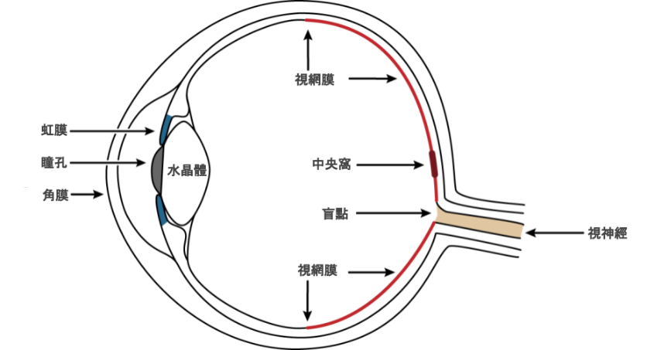

視網膜中的感光細胞有兩種，視桿細胞和視錐細胞

視錐細胞：對不同波長的光（紅色、綠色和藍色）表現出不同的敏感性。

視桿細胞：對光的亮度較敏感，可以接收到更暗的光。

* 關於圖像的資訊

藉由將圖像成像位置往前移，避免成像在中心點後造成的反向圖像。

透視投影：

實際物體在三維空間座標為(x, y, z) 轉換為二維圖像由成像位置與實際物體位置的比值(f : z)做轉換(x, y, z) → (x, y)

* 圖像的種類

數碼影像　－

數字的二維數組（矩陣），其值可以是光照強度、距離（範圍）等。

強度圖像　－

由相機獲取的對光強度編碼的圖像，測量照射在光敏設備上的光量。

範圍圖像　－

對特殊傳感器（如聲納或激光掃描儀）獲取的形狀和距離進行編碼

通過各種技術直接估計觀察場景的 3-D 結構。

* 強度圖像形成

光學參數　－　表徵傳感器的光學器件

鏡頭類型、焦距、視野、角孔徑

光度參數　－　出現在從場景中的物體反射後到達傳感器的光能模型中

照明類型、強度、方向

觀察表面的反射特性

傳感器結構對到達感光器的光量的影響

幾何參數　－　確定投影 3-D 點的圖像位置

投射類型、相機在空間中的位置和方向、成像過程引入的透視失真。

* 一張含有 圖表 的圖片

  自動產生的描述相機

相機是調節光線照射膠片方式的裝置

鏡頭(Lens) 在保持對焦的同時讓光線進入

光圈(Aperture) 控制到達膠片的光比例

快門(Shutter) 控制允許光線進入膠片的時間長度

* 關於影片

空間連續性：

在現實世界中，光往往會在空間上平滑變化

膠片以其高分辨率很好地捕捉了這種平滑度

強度連續性：

現實世界包含連續的強度範圍，從亮到暗

膠片可以很好地捕捉一個子範圍，但不能超出範圍

時間連續性：

在現實世界中，光線往往會隨時間平滑變化

隨著時間的推移捕捉一組離散的圖像

* 數碼圖像

數碼圖像是一組數字，表示圖像平面上不同點的圖像輻照度

圖像強度是空間採樣的，強度值被量化成8、10、12 位元之類的。

圖像實際上並不完美：

有限的動態範圍，不能同時記錄非常暗和非常亮的區域

有限分辨率，如果你把它放大到足夠大，你可以看到顆粒

數位相機將現實中連續的光譜離散化後，為機器所存取使用，雖有方法將其轉換為離散數值，但還存在運動模糊、景深、動態範圍等問題。

黑白相機利用光敏單位得知的電壓轉為數字信號，呈現看到的黑白相片。

彩色相機透過限制紅、綠、藍波段顏色通過再藉由插值來取得彩色圖像。

* 圖像的儲存方式

圖像存儲為連續的字節串作為二維像素陣列，存儲方式會影響算法的性能

可以使用 24 或 8 bits存儲彩色圖像，儲存為 4-bytes更高效，與內存中的整數邊界對齊，第 4 個值通常是alpha 分量，代表透明值。

* 圖像常用的形式

Binary image – 1 bit/pixel

容量最小，經常應用：文件探勘、手寫與指紋辨識

Grayscale image – 8 bits/pixel

應用範圍較廣

True color or RGB image – 24 bits/pixel

容量最大，保留所有細節

Indexed image – 8 bits/pixel

用查表方式限制顏色數量，與原圖比較可能會略為失真

* 圖像處理座標轉換

以攝影機而言，原點位於圖像的正中間。

而為了電腦運算方便，原點位於圖像的左上角。

因此兩者之間有座標轉換公式：

* 圖像計算階級

點 - 計算輸出僅與該點有關，如二值化、灰階化，以查表方式賦值。

區塊 - 圖像的指定範圍內的計算，一個點的輸出與周遭的點相關，如

圓滑化、邊界判定，能以平行運算做影像處理。

全域 - 整張圖像的計算量，如強度直方圖，傅里葉變換，應避免使用。

物件 - 以特定的大小、形狀或特徵作計算。